

**电工实训报告**

**题目：基于PCB设计与制作的声光控开关**

**课程名称： 电工电子实习**

**专业班级： 计算机科学与技术1601**

**指导教师：**

**报告日期： 2017/11/6**

**小组成员：U201614528 孙磊**

**U201614**

**U201614**

**计算机科学与技术学院**

**文章摘要：**

本文首先介绍了PCB的发展历史，之后从产品设计、pcb设计和制作等方面说明了在PCB工艺学习过程中我们设计和制作声光控开关的过程以及过程中的心得体会。

**关键词：**

PCB发展历史、PCB工艺、产品设计、PCB设计、PCB制作

目录

1、PCB技术简介 3

2、声光控开关延时电路的设计 4

2.1声光控延时开关的功能 4

2.2声光控延时开关的原理 4

2.3原理图设计主要步骤 5

2.4 PCB印制电路板的设计 6

2.4.1基本原则 6

2.4.2技术要求 6

2.4.3布局 7

2.4.4元器件的封装和孔的设计 8

3、PCB板制作工艺 9

3.1 PCB板激光雕刻 9

3.1.1简介 9

3.1.2 功能配置 10

3.1.3 应用范围 12

3.2 PCB板化学腐蚀 13

3.2.1 双面板的生产过程 13

3.2.2 单面板的加工过程印制—蚀刻法 14

3.2.3 孔的加工方式 15

3.3 PCB板物理雕刻 16

3.3.1 总体步骤 16

4、小结 21

5、附录 22

# 1、PCB发展史

PCB是英文：Printed Circuit Board的缩写形式，即人们通常所说的印刷电路板，在现代工业中是重要的电子部件，既是电子元器件的支撑体，又是电子元器件电气连接的载体。

一般来说，PCB就是印制线路板（printed circuit board），也叫印刷电路板,是在绝缘基材上，按预定设计形成印制元件或印制线路或两者结合的导电图形的板子。广义上讲是在印制线路板上搭载LSI、IC、晶体管、电阻、电容等电子部件，并通过焊接达到电气连通的成品。

20世纪初，人们为了简化电子机器的制作，减少电子零件间的配线，降低制作成本等优点，于是开始钻研以印刷的方式取代配线的方法。三十年间，不断有工程师提出在绝缘的基板上加以金属导体作配线。而最成功的是1925年，美国的Charles Ducas 在绝缘的基板上印刷出线路图案，再以电镀的方式，成功建立导体作配线。1936年奥地利人保罗·爱斯勒（Paul Eisler）发明了箔膜技术后在一个自制的收音机中首次使用了印刷电路板，这标志着PCB技术的诞生虽然如此，但因为当时的电子零件发热量大，两者的基板也难以配合使用[1]，以致未有正式的实用作，不过也使印刷电路技术更进一步

1941年，美国在滑石上漆上铜膏作配线，以制作近接信管。 1943年，美国人将该技术大量使用于军用收音机内。 1947年，环氧树脂开始用作制造基板。同时NBS开始研究以印刷电路技术形成线圈、电容器、电阻器等制造技术。 1948年，美国正式认可这个发明用于商业用途。 自20世纪50年代起，发热量较低的晶体管大量取代真空管的地位，印刷电路版技术才开始被广泛采用。而当时以蚀刻箔膜技术为主流[1]。 1950年，日本使用玻璃基板上以银漆作配线；和以酚醛树脂(phenolic resins)制的纸质酚醛基板（CCL）上以铜箔作配线。[1] 1951年，聚酰亚胺的出现，使树脂的耐热性再进一步，也制造聚亚酰胺基板。[1] 1953年，Motorola开发出电镀贯穿孔法的双面板。这方法也应用到后期的多层电路板上。[1] 印刷电路板广泛被使用10年后的60年代，其技术也日益成熟。而自从Motorola的双面板问世，多层印刷电路板开始出现，使配线与基板面积之比更为提高。

1960年，V. Dahlgreen以印有电路的金属箔膜贴在热可塑性的塑胶中，造出软性印刷电路板。[1] 1961年，美国的Hazeltine Corporation参考电镀贯穿孔法，制作出多层板。[1] 1967年，发表增层法之一的“Plated-up technology”。[1][4] 1969年，FD-R以聚酰亚胺制造软性印刷电路板。[1] 1979年，Pactel发表增层法之一的“Pactel法”。[1] 1984年，NTT开发薄膜回路的“Copper Polyimide法”。[1] 1988年，西门子公司开发Microwiring Substrate的增层印刷电路板。[1]

1990年，IBM开发“表面增层线路”（Surface Laminar Circuit，SLC）的增层印刷电路板。[1] 1995年，松下电器开发ALIVH的增层印刷电路板。[1] 1996年，东芝开发B2it的增层印刷电路板。[1] 就在众多的增层印刷电路板方案被提出的1990年代末期，增层印刷电路板也正式大量地被实用化，直至现在。

20世纪50年代中期起，印刷线路板才开始被广泛运用。在其得到广泛应用前，电气设备的原件使用导线相互连接，导线连接不便于设计，装配，运输，维修，在PCB技术得到广泛使用之后，导线连接逐渐退出工业的舞台。

PCB技术如今是电气工业的基础，在工业领域占据绝对优势，由于印制电路板的制作处于电子设备制造的后半程，因此被称为电子工业的下游产业。几乎所有的电子设备都需要印制电路板的支援，因此印制电路板是全球电子元件产品中市场占有率最高的产品。目前日本、中国大陆、台湾、西欧和美国为主要的印制电路板制造基地。

# 2、声光控开关延时电路的设计

## 2.1设计要求

1. 安装环境

开关安装在楼道走廊中，应具有较小的体积、便于安装使用。

1. 发声启控

只有当有人经过或者开门等声音达到一定的分贝时才会自动开启，一般的环境噪音不会使灯泡通电。

1. 延时自关

开关一旦受控开启便会延时数十秒后将自动关闭，满足实际使用要求。

1. 环境控制

只有晚上有声音时才会开启，白天灯泡不亮。

## 2.2 设计方案

我们需要设计一个声光控延时开关，用于控制楼道灯。开关只有在天黑后，而且有人走过楼梯发出脚步声或其他声音时，楼道灯才会自动点亮。当声音消失后，楼道灯延时一段时间后自动熄灭。在白天，即使有声音，楼道灯也不会亮。

根据设计要求，声控开关可以由麦克风、光敏电阻、三极管、电容器等电子元件组成，白天的时候，由于光敏电阻的阻值较小。就会屏蔽掉麦克风的信号输入。这样即使有很大的声音。但是因为光敏电阻的存在导致信号无法继续传送，所以白天的时候不亮。电容器和灯泡并联，通电时电容充电，开关断开后电容器为灯泡供电使灯泡延时熄灭。

## 2.3声光控延时开关的原理

原理分析：

控制电路工作原理如图2.1所示，该电路使用插件J在串联一个灯泡后接入220V交流电源，其中与非门4011控制可控硅的触发和关断。交流电源通过整流、滤波和稳压后输出7.5V作为电路的直流电源。当白天时，光敏电阻因光照的影响电阻变小，4011与非门的2脚为低电平导致与非门的输出脚也为低电平，二极管V2截止4011的11脚输出低电平，可控硅无法触发，因此交流电源无法导通，灯泡不亮。

在晚上，光敏电阻阻值变大，4011的2脚为高电平。此时如果麦克风MIC没有检测到声音信号。则三极管的集电极为低电平（即4011的1脚），从而导致4011的4脚为低电平，可控硅截止，交流电源不通。如果麦克风MIC检测到有声音信号，则三极管的集电极为高电平（声音信号峰值的影响），使得4011的1脚和2脚均为高电平，从而4011的4脚输出高电平，二极管导通，从而可控硅被激发，交流电源通过可控硅形成回路，灯泡被点亮。同时延时电路中的电容C3也被快速充电。

接下来，当声音消失后，三极管的集电极为低电平，从而与非门的输出4脚也为低电平，二极管V2截止，但二极管的阴极由于电容C3两端此时为高电压，从而保证了可控硅继续导通，电容C3放电，经一段时间以后C3两端电压为零，可控硅被关断，交流电源不通，灯泡不亮。

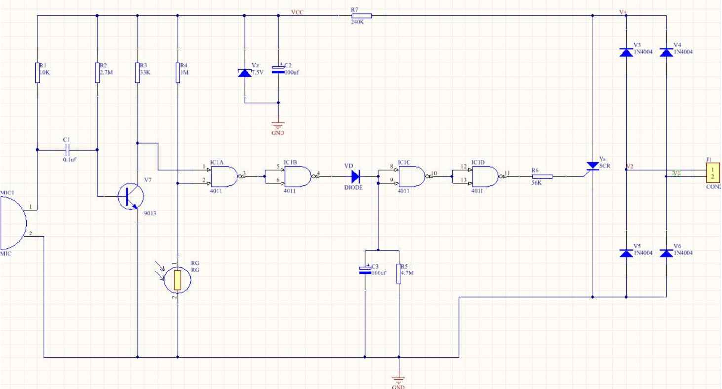

图2.1 声光控延时开关原理

## 2.4 设计心得体会

首次接触pcb产品的制作，我感到即使是平时不起眼的一个声光控开关背后都有如此精妙的原理。以前也思考过声光控开关的实现原理，但都没有成熟的思路，通过这两次课程我知道了原来基本元器件的合理组合竟然能产生如此神奇的功效。

开始时老师问了一个问题：如何实现灯泡的延时关闭，我们原先以为是灯泡的关闭是由芯片控制的，之后老师的解答出乎了我们的意料，原来一个电容就可以轻松地解决这个问题，开关闭合瞬间电容充电，断开后电容放电供灯泡使用。是啊，电容具有存储电能的功能呀！老师的点拨让我们茅塞顿开。之后制作电路原理图时由于软件使用不是特别熟练，导致有一些地方出错了，不过最终经过我们小组间的讨论组最后还是解决了问题。

总之，很高兴能有这次声光控开关的设计制作经历，让我们学习了现代工业产品制作的一些知识。

# 5、总结

小组分工：

孙磊：文章摘要、PCB发展史、声光控产品的设计、总结等

薛伟斌：PCB设计

王森：PCB的制作

参考文献：《电子电工实习指导书》 主编：高鹏毅 陈坚

网络开放资源

# 6、致谢

感谢学校和老师给予我们亲身体验现代PCB产品的设计和制作过程。PCB产品制作确实是一个复杂而又严谨的过程。我们体会到学以致用的过程及乐趣。希望以后有更多的机会接触这类实践！